张东

微信: 18301092802 —— 第三阶段不用微信大群答疑！而是采用微信私信一对一答疑的方式。我一定有问必答！

小程序: WEB问题速查

1. 问题清单: 历届师兄师姐在今天课程中集中问过的高频的重点的问题！

那些自己发现不了问题，又迫切想知道其它同学都问了什么问题，的同学

小程序->首页->JSCORE->day01->点开每个问题方块，就可看到问题的详细解答

当老师在回答其它同学的问题时，你可以打开问题清单浏览曾经回答过的问题！

2. 高清无码小视频: 小程序->在线->JSCORE->day01

2部分: 1. 课上重点知识和案例的回放！2. 重点扩展笔试面试题讲解扩展视频

万一家里或中心网络断了！暂时看不了直播了！

因为某些事儿请假了，错过了当天的直播！

课下复习时，觉得TMOOC视频太大，浏览不方便

——打开小程序中"在线"，就可下载观看当前所讲内容和当天所讲全部内容的回放。

基础比较好的，确实学有余力的同学，想拿高薪的同学，在我答疑时，不要闲着:

要看今天扩展视频: 小程序->在线->JSCORE->day01

扩展: 正则表达式 0宽断言 ...

扩展: 礼物1 json-server

所有扩展视频绝***不要求当天必须看完***！而且和第二天课程也没有关系！

只要在***两个月后***鄙视面试前***看完就行***！

3. 单词列表: 小程序->单词->JSCORE->day01

第三阶段上课约定:

1. 上课千万不要跟着记笔记和写代码！

—— 去ftp WEB2005或WEB2006班 下载师兄师姐的笔记跟着看！——极其详细

如何提问:

1. 上课时，案例中，笔记中那句话哪行代码看不懂，立刻微信私信问我！

2. 小程序中问题清单里哪个问题和回答看不懂！立刻微信私信问我！

3. 个人项目中哪个功能不会做！立刻微信私信问我！

4. 刷笔试题时，遇到不会的笔试题！立刻微信私信问我！

笔记和源代码下载: (内网和外网甚至今后工作了，都可随时下载！没有网络限制的)

<http://code.tarena.com.cn/WEBCode/>

用户名: tarenacode

密码: code_2015  
下载源代码: 右键->链接另存为

第三阶段内容: 共21天

1. JS高级: 是整个前端开发的内功心法——原理

问题: 不是招数！做不了网页开发！

问题: TMOOC上的课表只让我们4天时间讲完js高级！——不可能

解决: 至少8天！——不要相信TMOOC上的课表！

***招数***

2. DOM: 专门操作网页内容的一套对象和函数的集合。—— 4天

问题: 万能，但是繁琐

3. JQUERY: DOM的简化版 —— 了解！——4天

问题: 简化，但是简化的不彻底，而且没有移动端

但是，不能不学：公司中还有一些旧的jquery做的项目，需要你改造成框架的项目。

4. VUE: 前端大项目终极简化！——将来企业和笔试面试用的绝对多！

问题: 过于简单！初学者很难看懂！——5天

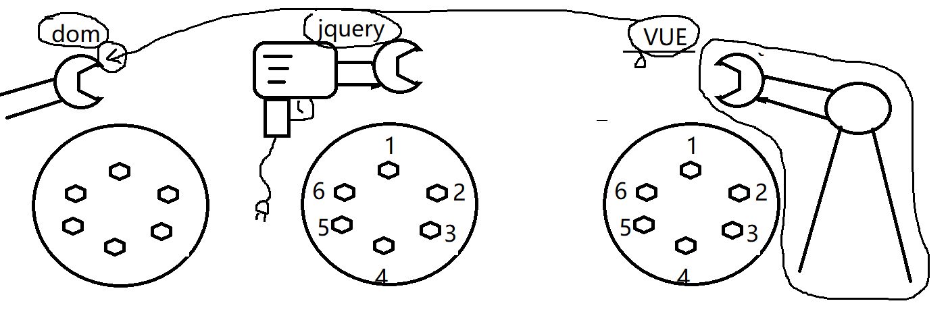

正课:

1. 正则表达式： 小程序->在线->JSCORE->day01 3.1 正则表达式 字符集

2. String类型中提供的正则函数:

一. 正则表达式: PPT

二. String类型中提供的正则函数：笔记

总结:

1. 只要验证字符串格式或查找、屏蔽敏感词时都要用正则

(1). 最简单的正则: 一个敏感词的原文

(2). 某一位字符上可能有多种备选字时用: [备选字列表]

(3). 如果[]中部分字符是连续的，可用: [x-x]

a. 一位小写字母: [a-z]

b. 一位大写字母: [A-Z]

c. 一位字母(大小写都行): [A-Za-z]

d. 一位字母或数字都行: [0-9A-Za-z]

e. 一位汉字: [\u4e00-\u9fa5]

(4). 预定义字符集:

a. \d 一位数字

b. \w 一位数字、字母或_

c. \s 空格、tab、换行等空字符

d. . 任意字符

(5). 如果规定一个字符集或子规则反复出现的次数时就用量词:

a. 有明确数量边界的量词:

1). {n} =n 必须n个，不能多也不能少

2). {n,m} n个<= <=m个

3). {n,} n个<= 多了不限

b. 没有明确数量边界的量词:

1). * 0个<= 可有可无，多了不限

2). ? 0个或1个 可有可无，最多一个

3). + 1个<= 至少一个，多个不限

(6). 两个规则中选其一匹配即可: 规则1|规则2

(7).希望将多个子规则分为一组先联合匹配，再和分组外的其他规则联合匹配:

(多个子规则)

(8). 匹配特殊位置: 3个

a. 字符串的开头位置: ^

b. 字符串的结尾位置: $

c. 英文句子中的单词的左右边界: \b

作业:

1. 复习今日小程序问题清单: 小程序->在线->JSCORE->day01

2. 看小程序问题清单，学习防"微信"

防住“微信”，“weixin”，“w x”等情况，并防止中间加空格

不要考虑大小写！

不用防wechat

答案: 小程序->首页->搜: "防守微信"

3. 看小程序问题清单，学习编写电子邮件的正则表达式:

答案不唯一，不求复杂，只求记得住，鄙视面试能写出来即可！

答案: 小程序->首页->搜: 电子邮件

4. 预习小程序视频:

小程序->在线->JSCORE->day01 5. 查找敏感词

小程序->在线->JSCORE->day02 2. 回调函数 callback 亮哥带饭

其余day02中小程序视频，根据自己情况，按顺序，有选择的预习即可。

预习一定会对第二天的课程有帮助。